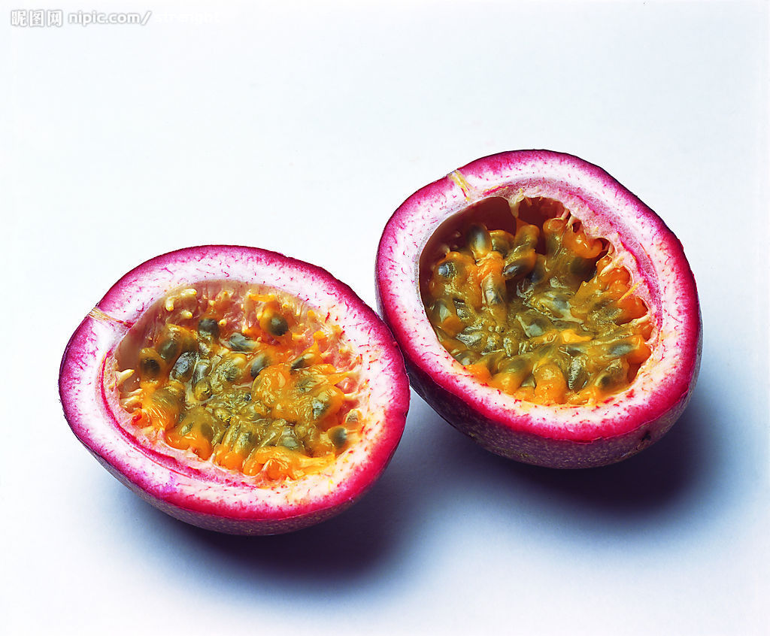
三忠徐詩涵3122

‧中文名稱： | 百香果 更多百香果 百香果0 百香果-花
‧英文名稱： | Passion Fruit
‧學名： | Passiflora edulis Sims.
‧科名： | 西番蓮科(Passifloraceae)西番蓮屬(Passiflora)
‧別名： | 西番蓮、西番蓮果、西番果、時計果、時鐘果、時鐘瓜，雞蛋果(海南植物誌)，洋石榴(雲南)，紫果西番蓮(經濟植物手冊)
‧原產地： | 巴西，台灣可能於 1,900 年代引進種植。
‧分布： | 栽培品種，經長期栽植已在全島 100~2,000 公尺中、低海拔的山地林緣馴化生長，常見。
‧用途： | 1.庭園觀賞遮蔭用：百香果枝葉茂密是很好的綠化植物。2.食用：果實鮮美可口，可供鮮食用，也可作果汁或冰淇淋的原料，是上好的經濟果樹。栽培品種，以紫色種及黃色種百香果為主。3.藥用：性味：果實：甘、酸、平。效用：果實：清熱解毒，鎮痛安神，和血止痛。治痢疾，痛經，失眠；根：治關節炎、骨膜炎。
‧莖： | 多年生蔓性藤本，莖長可長達 10 公尺以上，莖圓柱形，老時則多少呈木質化，光滑無毛，具有分枝；分枝細長，長 1~5 公尺或更長。
‧葉： | 葉外形呈卵形至圓卵形，長 10~20 公分，寬 10~22 公分，先端漸尖或細鈍，基部心形至淺心形，厚膜質至紙質，淺至深三裂，裂片常裂至葉片長度的 1/2 以上，表裏兩面皆光滑無毛；葉柄長 5~10 公分，圓柱形，光滑無毛；葉腋有卷鬚，鬚長 20~40 公分，常呈捲曲狀。
‧花： | 花單生，顯著，腋生，開放時徑 5~7 公分，不具香味；花梗長 6~10 公分，有稜角，光滑無毛；苞片三枚，包被萼筒基部，卵形至心臟形，長 3~4.5 公分，寬 1.5~2 公[分，先端鈍，邊緣有鋸齒，淡黃綠色；花萼長 1.5~3 公分，寬 1~1.5 公分，萼筒長約 1 公分，先端有裂片 5 枚，長橢圓形，長 2~2.5 公分，寬約 0.8~1.1 公分，外面黃綠色，內面白色，先端帶鳥喙狀尖突；花瓣 5 枚，披針形至長橢圓狀披針形，長 2~3 公分，寬 0.5~0.8 公分，先端鈍；絲狀副冠呈環狀排列，先端白色，基部紫紅色；雄蕊 5 枚，花藥大，橢圓形，花絲綠色，表面帶紫色斑點，基部合生；雌蕊著生於雄蕊上，柱頭大形，先端三裂，子房淺黃色，卵形至橢圓形，光滑無毛。
‧果： | 果實球形至卵形，長 5~6 公分，徑 4~6 公分，成熟時呈紅褐色，果皮硬而厚，內果皮白色；假種皮白色或淡黃色，透明狀，將種子包被住；種子黑色，扁桃形，長約 0.5 公分，徑 0.2~0.3 公分，表面呈坑洞狀。
‧特性： | 百香果屬西番蓮科(Passifloraceae)，百香果是多年生蔓性藤本的植物，長可達 10 公尺以上；莖具細條紋，無毛。百香果在葉腋的地方會長出綠色的卷鬚，這綠色卷鬚是攀爬的工具。另外葉子有一個很奇怪的現象，那就是剛長出來的葉子是橢圓形的，但當葉子慢慢長大成老葉後會變成掌狀(三裂)。花單生於葉腋且帶有香味，圓形的花朵看起像太陽的臉譜，絲狀的花瓣看起來就像太陽射出來的光芒。花像一個時鐘，而且有時針、分針、秒針的構造，還有六十分鐘的刻痕，日本人叫它「時計果」。雌芯上面像三個針叫柱頭，下一層一、二、三、四、五是雄芯，舌瓣花是花冠，白色一條一條的鬚鬚是副花冠。台灣常見的百香果品種有兩種：1.紫色種(P. edulis. Sims)：又稱野生種或本地紫色種，果實為圓形或長圓形，果皮成熟時呈紫黑色，果實小、平均果實為 35 公克。2.黃色種(P. edulis var. flavicarpa Degener)：由中南美洲、夏威夷及太平洋地區引進的黃色品種，果實為長圓形或圓形，果皮成熟時呈鮮黃色，果汁率高，困實大小約 80 公克。百香果「台農一號」(Tainung NO.1)：本品種係農試所鳳山熱帶園藝試驗分所，以紫色種為母本，黃色種為父本的雜交後代選育出，具有自交親和性，故極易由蟲媒授粉即可結果，果實成熟時，果皮呈鮮紅色，略為光滑，果實最大達 120 公克，平均果重 62.8 公克，果汁率高，果肉呈濃黃色，香味濃烈。花期 6 月，果期 11 月。
‧更多： | 百香果原產於巴西，1610 年間傳入歐洲，當時西班牙傳教士發現此花至覺珍奇，花型極似基督之十字架刑具，柱頭上 3 個分裂，極似 3 根釘，花瓣紅斑、恰似耶穌頭部被薔薇刺出血形象，5 個花藥，恰似受傷傷痕，此花花形正象徵耶穌心胸苦悶，西班牙人以 Passioflos 名之，直譯之為「苦悶之花」。台灣於 1901~1907 年日本人田代安定氏自東京石川植物園引進紫色種，目前已成為低海拔山區野果。百香果的花很像古時流行的時鐘字盤，日本人稱之為「時計果」，早期中國自西方引進之物均冠以「西番」之名，故有西番果之別稱。所有的花都只有花萼、花瓣和花蕊，百香果多了一種迷人的綴飾─副花冠。副花冠是因為花朵上已經有了花冠，而花冠以外的裝飾構造沒有適當的名稱，就只好稱為副花冠了。
‧更多資料： | http://plant.tesri.gov.tw/plant100/WebPlantDetail.aspx?tno=448002010 西番蓮  應紹舜 臺灣高等植物彩色圖誌 第四卷 p75 3.西番蓮 811215 初版  鄭武燦 台灣植物圖鑑 上冊1239百香果p620 國立編譯館主編  百香果之栽培管理要點-李文立‧王德男  http://www.lilyfruit.com.tw/data_33/book_01.htm  中國植物誌 第 52(1) 卷 113 頁 PDF 雞蛋果  http://baike.baidu.com/view/82144.htm 雞蛋果  臺灣藥用植物資源名錄 行政院衛生署中醫藥委員會 編 西番蓮 92年10月326頁
‧拍攝地點： | 后里鄉公館村尾社莊(980722)

